

**FORMIGAL**

**ALTO ARAGÓN**



ES **SNÖ Aragón Hills**

Urbanización Tormagal.

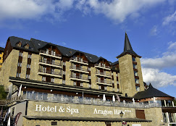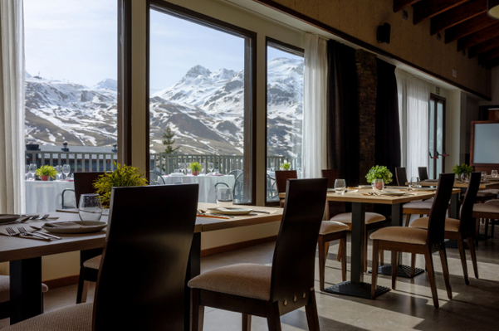

**Habitaciones desde. 510 € /pers.**

Sujetos a disponibilidad

4 días de forfait de miércoles a sábado

Dominio esquiable: 143 km

Total;1.020 €

Estancia sin forfait

4 Días de forfait del Miércoles al Sábado en Formigal y Panticosa

Con 5 desayunos

Con 5 desayunos + 4 cenas

Total;1.208 €

Con 5 desayunos + 5 cenas

Total;1.316 €

Este alojamiento tiene traslados propios a pistas. ¡Consulta en recepción a tu llegada!

* Zonas comunes
* 24 h recepción
* Calefacción
* Restaurante
* Bar
* Desayuno tipo Buffet
* Cena tipo Buffet
* Cena tipo Menú
* Alimentos sin gluten bajo petición
* Leche sin lactosa bajo petición
* No se admiten mascotas
* Masajista
* Sauna
* Jacuzzi
* Baño turco
* Pediluvio
* Tratamientos faciales y corporales
* Spa de pago (imprescindible reservar)
* Terraza
* Traslados/Transfer
* Traslado a pistas (gratis)
* Parking
* Parking interior de pago
* Servicios Generales
* Guarda esquís gratuito
* Guarda equipaje gratuito
* Wi-Fi gratuito en todo el hotel
* Cunas gratis en el hotel (solicítelo antes de iniciar tu viaje)
* Servicios generales habitación
* Televisión
* Teléfono
* Secador de pelo
* Calefacción
* Wi-Fi gratuito en habitaciones
* Caja fuerte
* Baño
* WC
* Ducha o bañera
* Mini-nevera de pago

**Descripción del alojamiento:**

El Hotel & Spa Aragón Hills 4* está situado en Formigal, rodeado del Valle de Tena y a solo 1 kilómetro de las pistas de esquí de Formigal. Además, se encuentra ubicado en el centro de la urbanización, próximo a las zonas comerciales y de ocio y con unas impresionantes vistas a la montaña.

El hotel pone a tu disposición 157 habitaciones, una amplia gama de servicios y un cualificado equipo humano para que disfrutes de uno de los parajes más hermosos de la geografía del Valle de Tena, en el Pirineo Aragonés y rodeado de naturaleza, donde podrás practicar numerosas actividades durante todo el año ;)

El alojamiento cuenta con una recepción 24 horas, para que te puedan atender siempre que lo necesites, calefacción y parking (de pago).

Las habitaciones disponen de calefacción, conexión wifi gratuita, televisión, caja fuerte y un baño totalmente equipado con ducha o bañera y secador de pelo.

¡Transfer gratuito disponible fines de semana y festivos!

Ofrece un completo servicio de transfer a los remontes durante los fines de semana y festivos en la estación invernal, y todos los servicios necesarios para hacer de tu estancia un recuerdo inolvidable.

¡Spa disponible con suplemento!

Este hotel cuenta con un completo Spa (de pago), ideal para relajarse tras un día de esquí y para desconectar de la rutina ¡genial!

Algunos de los servicios detallados pueden ser de pago. Podés consultar sus tarifas directamente en el establecimiento. El alojamiento puede cambiar la forma en que ofrece su servicio de restauración según necesidades. Toda la información  de esta ficha está sujeta a cambios por parte del alojamiento.